Институт Системной и программной инженерии и информационных технологий

Дисциплина: Электроника

Отчет по лабораторной работе №5

По теме: «Исследование влияния отрицательных обратных связей на технические характеристики усилительного каскада с емкостной связью»

Выполнил:

Студент группы П-32

Селезнева В.В.

Москва, 2020

Пункт 1.1

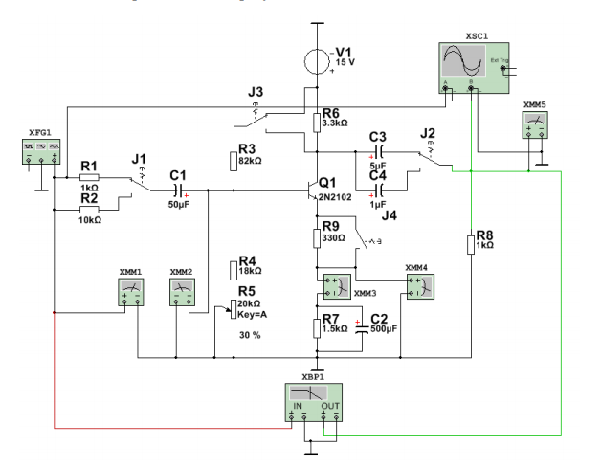

Пункт 2.2

IК=1.707

UБ=3.732

UЭ=2.56

UБЭ=1.172

UКЭ=6.807

Пункт 2.3

|  |  |  |
| --- | --- | --- |
|  | IК | ЕП |
| 20% | 1.772 | 12.36 |
| 40% | 1.629 | 12.56 |
| 60% | 1.461 | 12.809 |
| 80% | 1.272 | 13.091 |
| 100% | 1.061 | 13.408 |

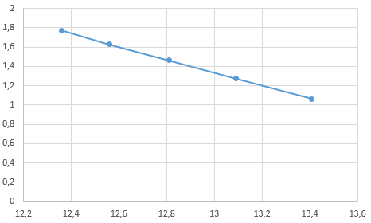

Пункт 3.3

|  |  |  |  |  |  |  |  |  |  |
| --- | --- | --- | --- | --- | --- | --- | --- | --- | --- |
| **ЕГ** | **2** | **5** | **10** | **15** | **20** | **30** | **50** | **80** | **100** |
| **еГ** | 1,414 | 3,536 | 7,071 | 10,607 | 14,142 | 21,213 | 35,355 | 56,568 | 70,71 |
| **UВЫХ** | 2,664 | 6,661 | 13,322 | 19,983 | 26,643 | 39,962 | 66,591 | 106,496 | 133,064 |

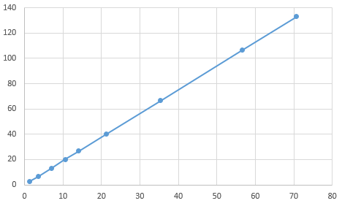

Пункт 3.4

KV (при RH=1КОм)=1,884

KV (при RH=10КОм)=1,040

Пункт 3.5

rВХ=97,485